Краевое государственное казенное специальное (коррекционное) образовательное учреждение для обучающихся, воспитанников с ограниченными возможностями здоровья «Лесозаводская специальная (коррекционная) общеобразовательная
школа – интернат»
Учебно-методическое пособие

в краевое государственное учреждение
«73 пожарная часть противопожарной службы Приморского края по охране Лесозаводского городского округа»
Юридический адрес: переулок Ремесленный, 7
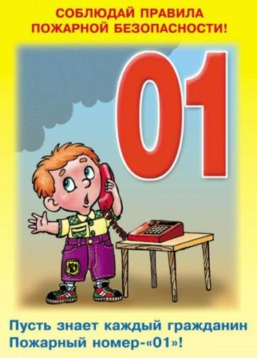

Разработано воспитателями:
Е.А.Стещенко
Е.М.Захаровой
г. Лесозаводск
2011 год
Содержание

- Пояснительная записка 3-4

- Актуализация воспитательной работы по
пожарной безопасности 5-7

- Экскурсия в краевое государственное учреждение
«73 пожарная часть противопожарной
службы Приморского края по охране
Лесозаводского городского округа» 8-14

4. Заключение 15-16
5. Приложения 17-20
а) Предварительная беседа по пожарной безопасности
перед экскурсией
б) Анкетирование учащихся по результатам экскурсии
6. Список литературы 21

Е.А. Стещенко, Е.М.Захарова

Экскурсия в краевое государственное учреждение
«73 пожарная часть противопожарной службы Приморского края по охране Лесозаводского городского округа»

Пояснительная записка
В пособии отражена работа педагогов по противопожарному воспитанию учащихся 1-9 классов в специальном (коррекционном) образовательном учреждении 8 вида. Пособие разработано на основании
Указа Президента Российской Федерации № 1390 от 9 ноября 2001 года
«О совершенствовании государственного управления в области пожарной безопасности», в соответствии с Федеральным законом « О пожарной безопасности», Уставом Всероссийского добровольного пожарного общества, распоряжением губернаторов и глав администраций субъектов Российской Федерации, в которых говорится о необходимости укрепления сотрудничества учреждений и организаций Министерства образования с Центрами противопожарной службы. А также введенного в общеобразовательных учреждениях предмета «Основы безопасности жизнедеятельности», составной частью которого является раздел «Основы пожаробезопасного поведения».
Экскурсия в КГУ «73 пожарная часть противопожарной службы Приморского края по охране Лесозаводского городского округа» разработана и проведена в целях повышения безопасности жизнедеятельности и закрепления знаний правил пожарной безопасности учащихся краевого государственного казенного специального (коррекционного) образовательного учреждения для обучающихся, воспитанников с ограниченными возможностями здоровья «Лесозаводская специальная (коррекционная) общеобразовательная школа-интернат». Методическая разработка экскурсии содержит организационный и методический материал проведения экскурсии по авторской программе Е.А.Стещенко, Е.М.Захаровой «Азбука пожарной безопасности».
Пособие отражает деятельность педагогов по улучшению качества обучения детей мерам пожарной безопасности, противопожарной пропаганде, созданию условий для повышения общей культуры пожаробезопасного поведения учащихся. Рекомендовано для работы с учащимися 1-9 классов общеобразовательных учреждений.


Актуализация воспитательной работы
по пожарной безопасности

Ежегодно в Российской Федерации происходит свыше 250 тысяч пожаров, во время которых погибает более 14 тысяч человек, в том числе 800 детей. Причина каждого пожара в стране – шалость детей с огнем.
Анализ причин пожаров показывает, что пожар возникает из-за нарушения правил пожарной безопасности при эксплуатации бытовой электротехники, газовых приборов и отопительных печей, невнимательности, небрежности в обращении с горящими предметами и легковоспламеняющимися материалами.
Если человек не контролирует свои действия, то огонь «рисует» ужасную картину. Обратимся к цифрам. За 2010 год на территории Лесозаводского городского округа сумма ущерба, причиненная пожарами, составила:
- 21 строение уничтожено,
- 568 тысяч сумма убытка,
- 31 млн.600 тыс. рублей стоимость спасенных материалов.
Помощь населению, оказанная работниками противопожарной службы значима:
- 37 вызовов (помощь детям и пожилым людям),
- 111 человек спасено при пожарах,
- 6 человек погибло,
- 8 человек травмировано.
Приведенные данные свидетельствуют о том, что работа по противопожарной пропаганде среди детей и подростков требует постоянного внимания и улучшения. Так как именно в детском возрасте закладываются основы будущего мировоззрения и поведенческие нормы человека.
На основании вышеизложенных фактов образовательное учреждение обязано:
- разъяснить детям общепринятые правила поведения по предотвращению возгораний и методам их ликвидации,
- научить адекватно, осознано действовать в той или иной обстановке,
- научить элементарным навыкам поведения при пожаре в школе и дома, в местах массового скопления людей, находясь в природной зоне,
- привить детям навыки осторожного обращения с огнем и безусловного выполнения правил пожарной безопасности.
Главной целью в воспитательной работе по пожарной безопасности
в КГКСКОУ «Лесозаводская КШИ» является формирование у детей чувства ответственности за свое поведение, бережного отношения к своему здоровью и к окружающим, стимулирование учащихся самостоятельности в принятии решений и выработки умений и навыков безопасного поведения в реальной жизни. Создание условий для организации деятельности школьников по изучению правил пожарной безопасности и привлечении сотрудников государственной противопожарной службы к профилактической работе и теоретическим занятиям пожаробезопасного поведения во время пожара.
Основные задачи воспитательной работы.
- Обучать учащихся правилам пожарной безопасности.
- Учить пользоваться средствами индивидуальной защиты и огнетушителем.
- Формировать сознательное и ответственное отношение к вопросам личной безопасности и безопасности окружающих.
- Применять умения оказания первой медицинской помощи пострадавшим.
Учащийся должен знать:
- правила пожарной безопасности,
- источники возникновения пожаров,
- пожароопасные окружающие предметы и правила обращения с ними,
- элементарные требования пожарной безопасности (не разжигать костры, не жечь спички и т.п.),
- знаки пожарной безопасности: запрещающие, предупреждающие, эвакуационные.
Учащийся должен уметь:
- соблюдать правила пожарной безопасности,
- сообщить по телефону в пожарную службу о пожаре, назвав свою фамилию и имя, адрес проживания,
- грамотно действовать в случае возникновения горения или задымления,
- пользоваться огнетушителем,
- оказывать первую помощь пострадавшим.
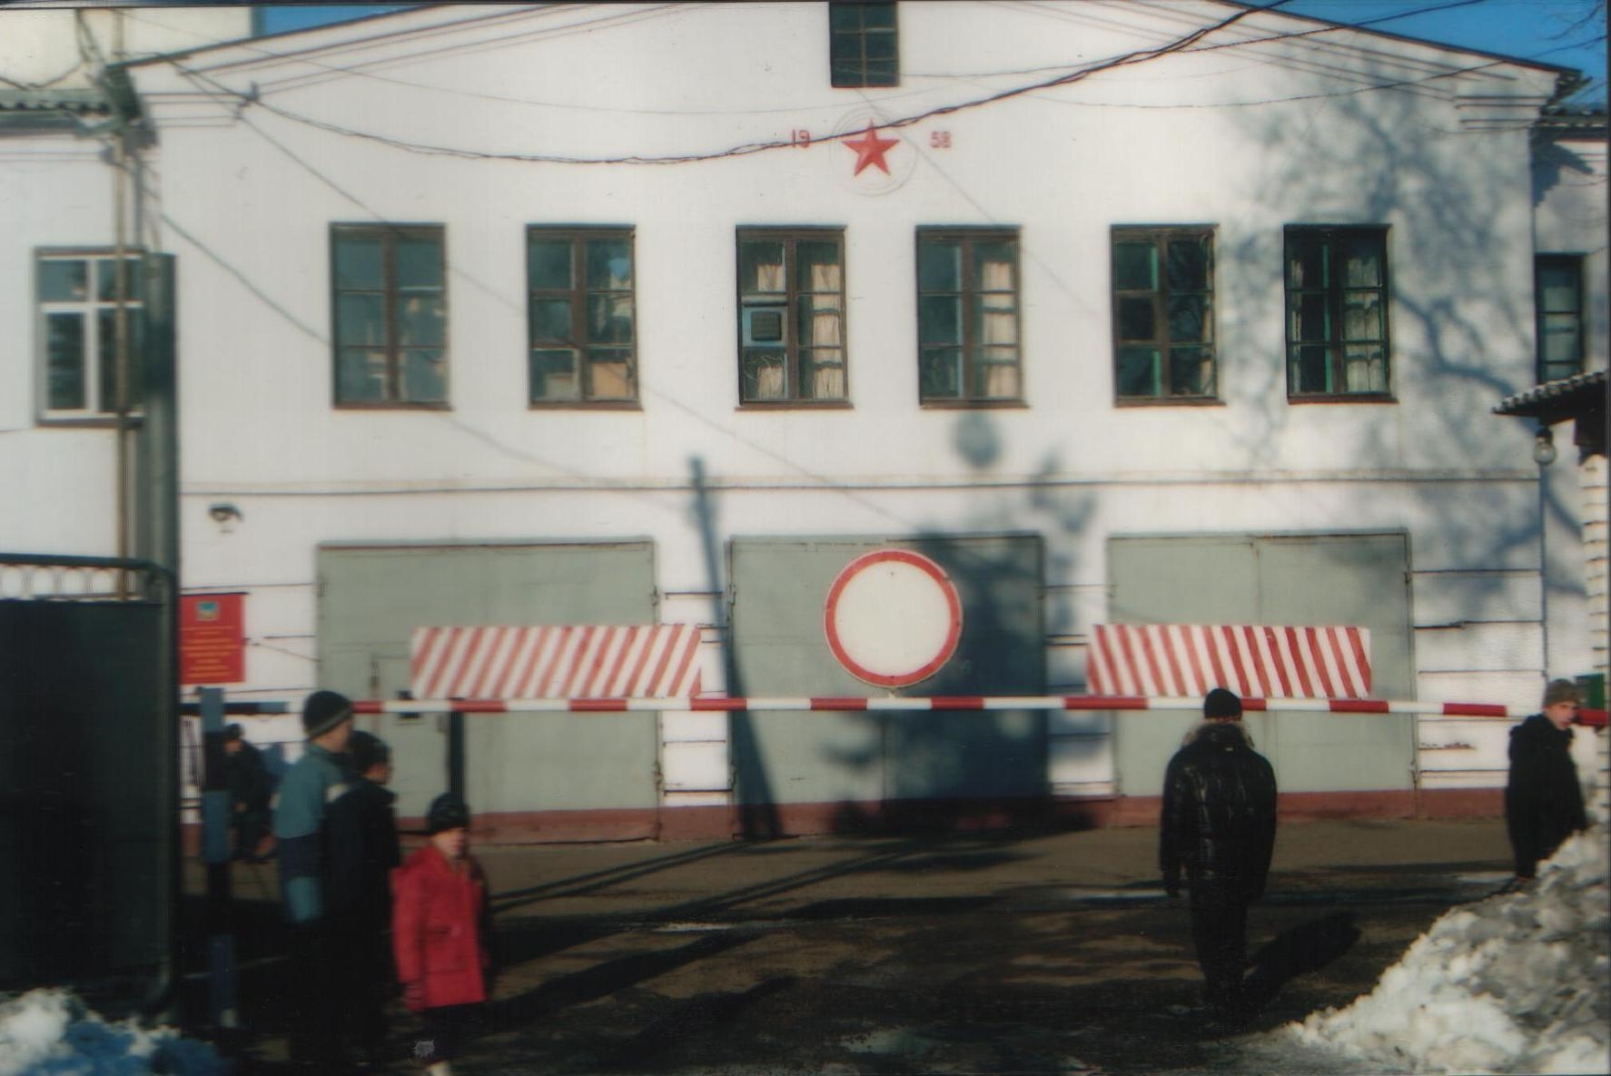
Административное здание пожарной части №73

Экскурсия в краевое государственное учреждение
«73 пожарная часть противопожарной службы
Приморского края по охране Лесозаводского
городского округа»

Цель.
- Расширить и уточнить представление учащихся о работе противопожарной службы в Лесозаводском городском округе.
- Формировать ответственное отношение к собственному здоровью, личной безопасности и безопасности окружающих.
- Продолжать учить правильному поведению в опасных ситуациях.
Задачи.
- Закреплять знания учащихся о работе пожарных, разъяснять особенности профессии пожарного.
- Знать правила пожарной безопасности, способствовать формированию учащихся правильно вести себя в экстремальных ситуациях.
- Формировать коммуникативные способности учащихся, умение объяснять взрослым суть главного в создавшейся ситуации.
Активизировать словарь.
- Диспетчер, пожарный рукав, пожарный гидрант, средства индивидуальной защиты, загазованность, токсичность, автолестница.
Время экскурсии: 15:30 часов.
Место экскурсии: краевое государственное учреждение «73 пожарная часть противопожарной службы Приморского края по охране Лесозаводского городского округа»
Юридический адрес: переулок Ремесленный-7.
Участники экскурсии: 12 человек учащихся.
Воспитатель. Ребята, сейчас мы поедем на экскурсию в пожарную часть №73 г. Лесозаводска. Давайте вспомним, как правильно вести себя в пути и в общественном транспорте.
(Проводится с детьми инструктаж по правилам дорожного движения и правилам поведения в общественных местах и транспорте.)
Ход экскурсии
Воспитатель. Ребята, мы пришли в краевое государственное учреждение «73 пожарная часть противопожарной службы Приморского края по охране Лесозаводского городского округа». О пожарной службе и о работе пожарных нам расскажет заместитель директора противопожарной службы Кукушкин Константин Владимирович.
Кукушкин К.В. Центральный пункт пожарной связи находится в 73 пожарной части г. Лесозаводска и принимает вызовы от населения. Диспетчер принимает сообщения о пожарах, авариях, стихийных бедствиях и отправляет машины по назначению.


. Диспетчер центрального пункта пожарной связи.

Здесь находится карта города Лесозаводска, где обозначены объекты с массовым пребыванием людей.

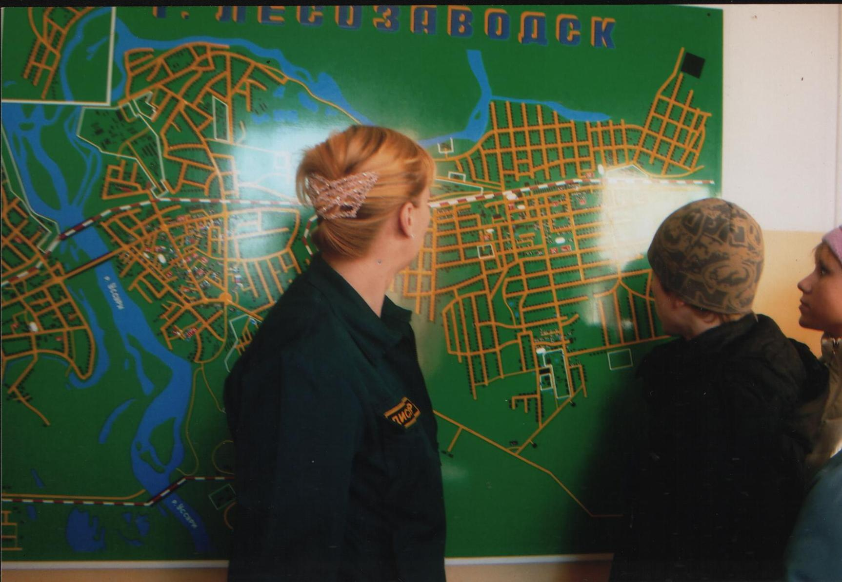
Учащиеся рассматривают карту г. Лесозаводска

На 1 октября 2010 года на территории Лесозаводского округа зарегистрировано:
- 205 вызовов на пожары,
- 232 ложных вызова,
- 10 дорожно-транспортных происшествий.
Во время пожара пожарные спасают людей. В этом году пожарные спасли 111 человек. Бывают случаи, когда помощь оказывается вне пожара (помощь детям и пожилым людям). Таких случаев было 8.
Ребята, я хочу обратить ваше внимание на то, что во время пожара люди теряют все, что у них есть, сгорают квартиры, дома и другие строения, гибнут животные. Так за этот год сгорело 21 строение – это 568 тысяч рублей ущерба.
Пожарная служба нужна, для того, чтобы тушить пожары, оказывать помощь населению при стихийных бедствиях и чрезвычайных ситуациях. Сбор дежурной смены (караула) с момента поступления сигнала о пожаре одна минута. За 21-27 секунд пожарный должен надеть специальную боевую одежду. Боевая одежда и снаряжение пожарного – это костюм из специальной огнезащитной ткани, карабин, топор, ремень.
(Дети рассматривают и примеряют одежду и снаряжение пожарного).

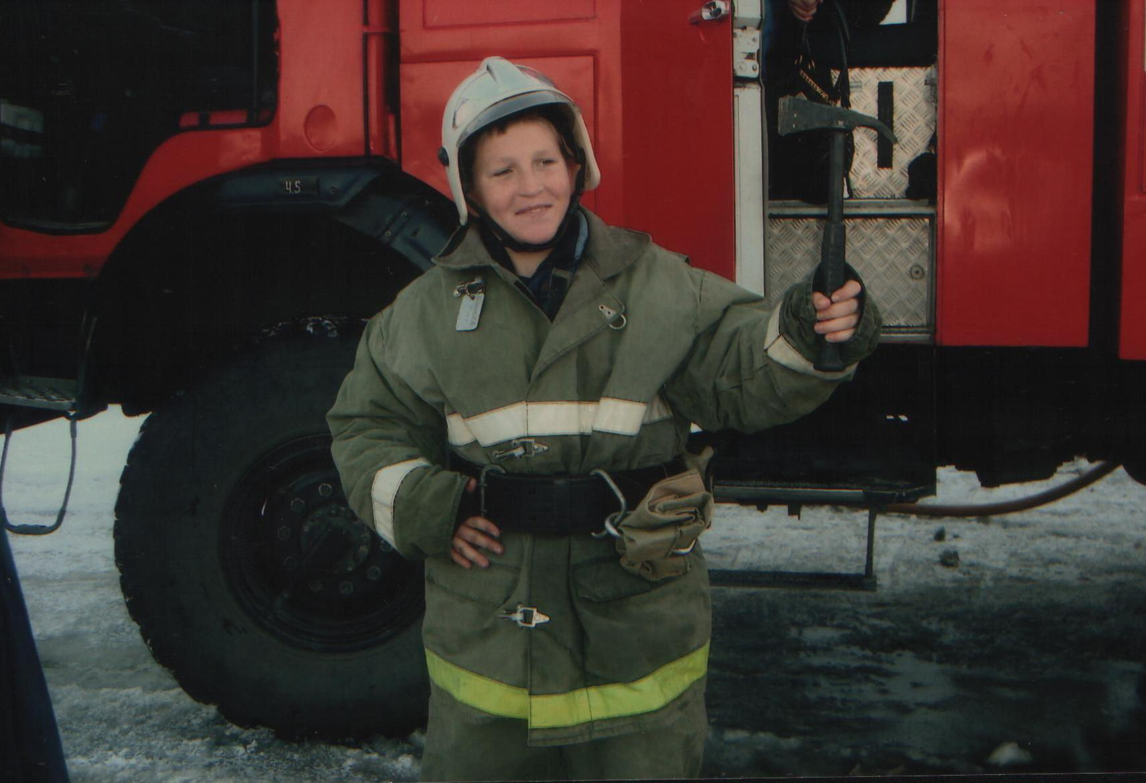
Воспитанник Козубенко Игорь в костюме пожарного на фоне пожарной машины

Кукушкин К.В. Пожарные постоянно учатся и тренируются для того, чтобы быстро тушить пожары. Тренировки в пожарной части проводятся 1 раз в месяц на учебной башне. Учебная башня – это макет четырехэтажного здания. Здесь проходят тренировки личного состава с пожарной лестницей и отработка приемов по спасению и самоспасению людей. Пожарные тренируются в силе, ловкости, сноровке, находчивости, сообразительности – это тоже необходимо им в работе.
(Пожарные показывают тренировки на макете дома).

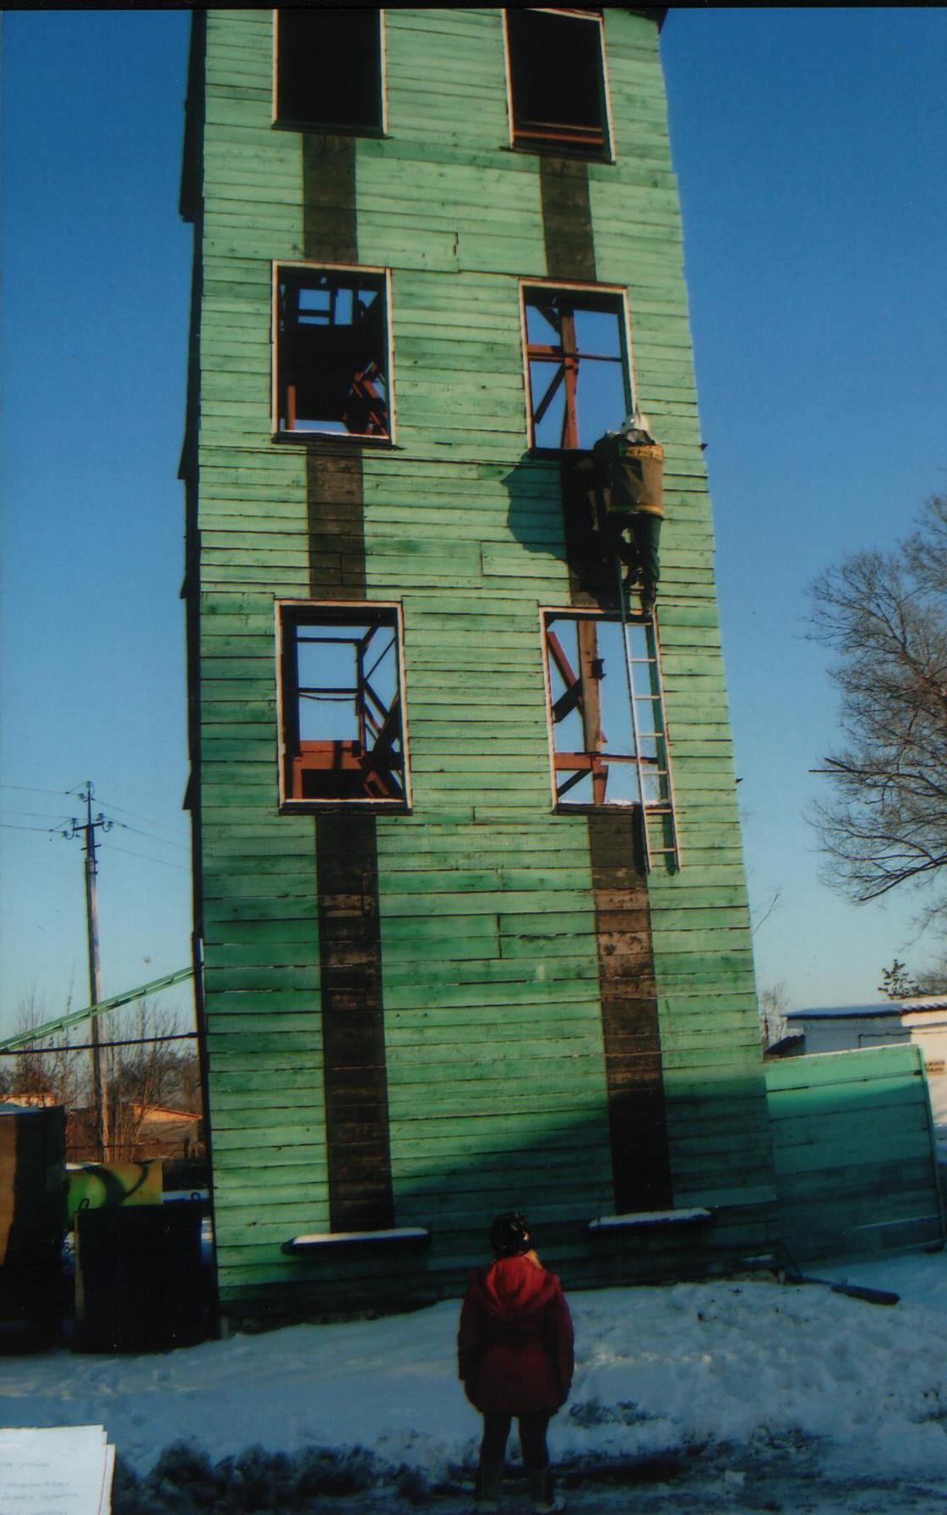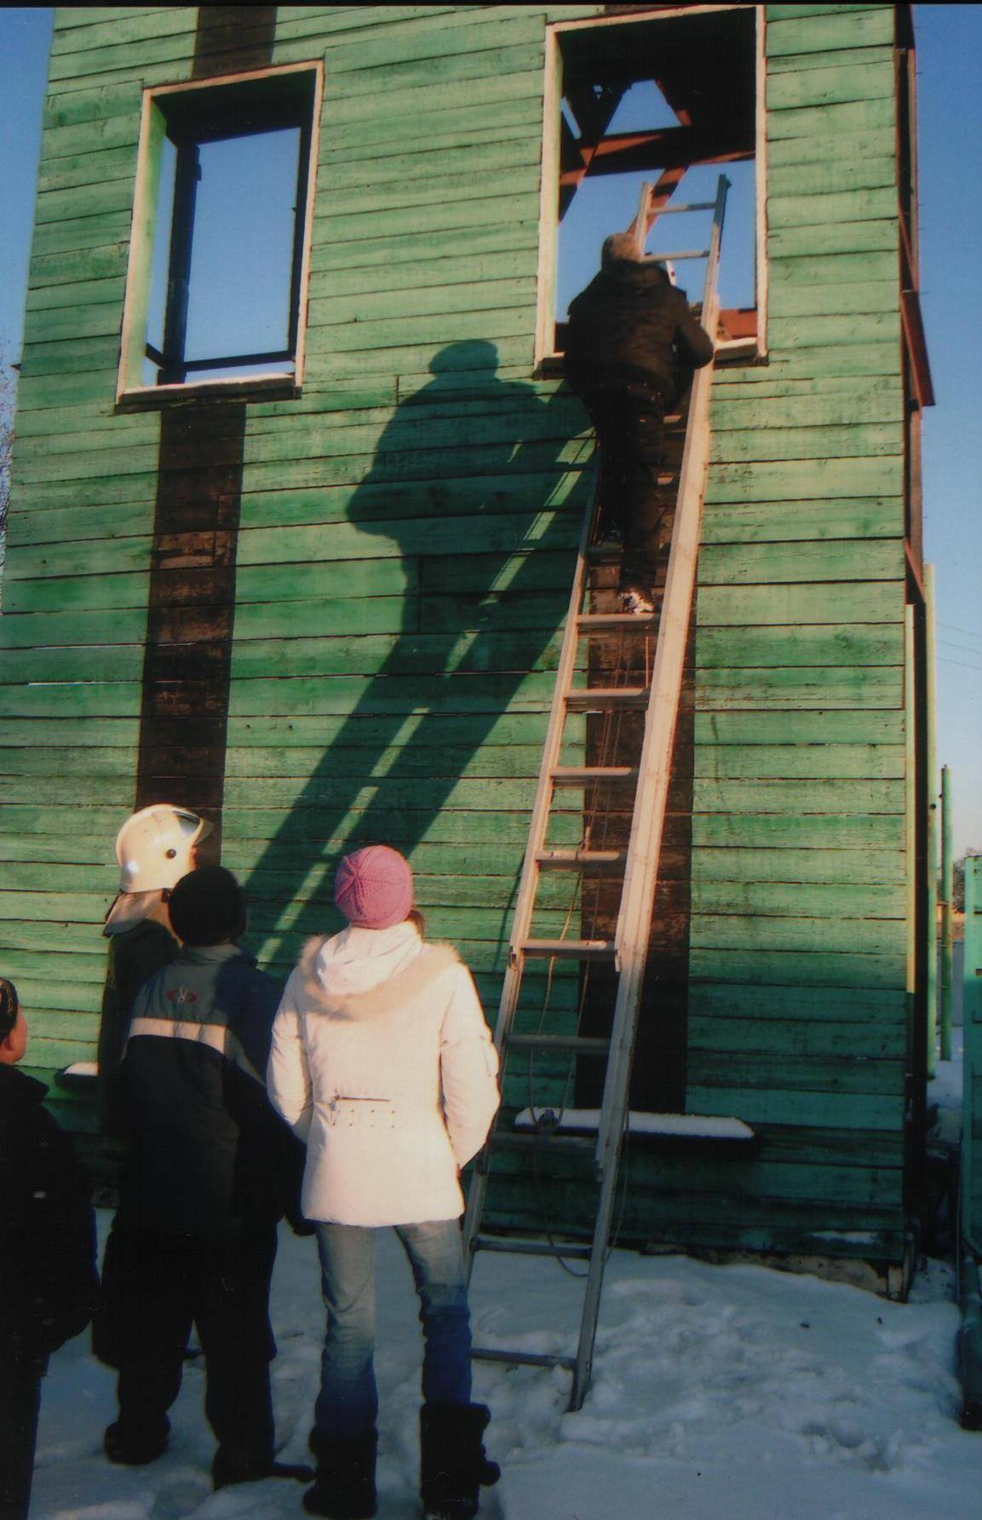
На учебной башне

Кукушки К.В. В пожарной части находится 18 единиц пожарной техники. Это - основные, специальные и вспомогательные машины. Давайте посмотрим эти машины.
Основные машины служат для подвоза личного состава, пожарно-технического вооружения, огнетушащих средств к месту вызова для ведения боевых действий. В машине находится отсек для размещения дыхательных аппаратов. Дыхательный аппарат - это средство индивидуальной защиты (индивидуальная маска, кислородный баллон) органов дыхания и зрения. Пожарные пользуются дыхательным аппаратом при задымлении помещения.
Специальные машины служат для выполнения специальных работ при пожаре. Машина оборудована автолестницей длиной до 30 метров. Автолестница предназначена для эвакуации людей, подъема пожарных и пожарного технического вооружения на высоту 9 этажного здания.

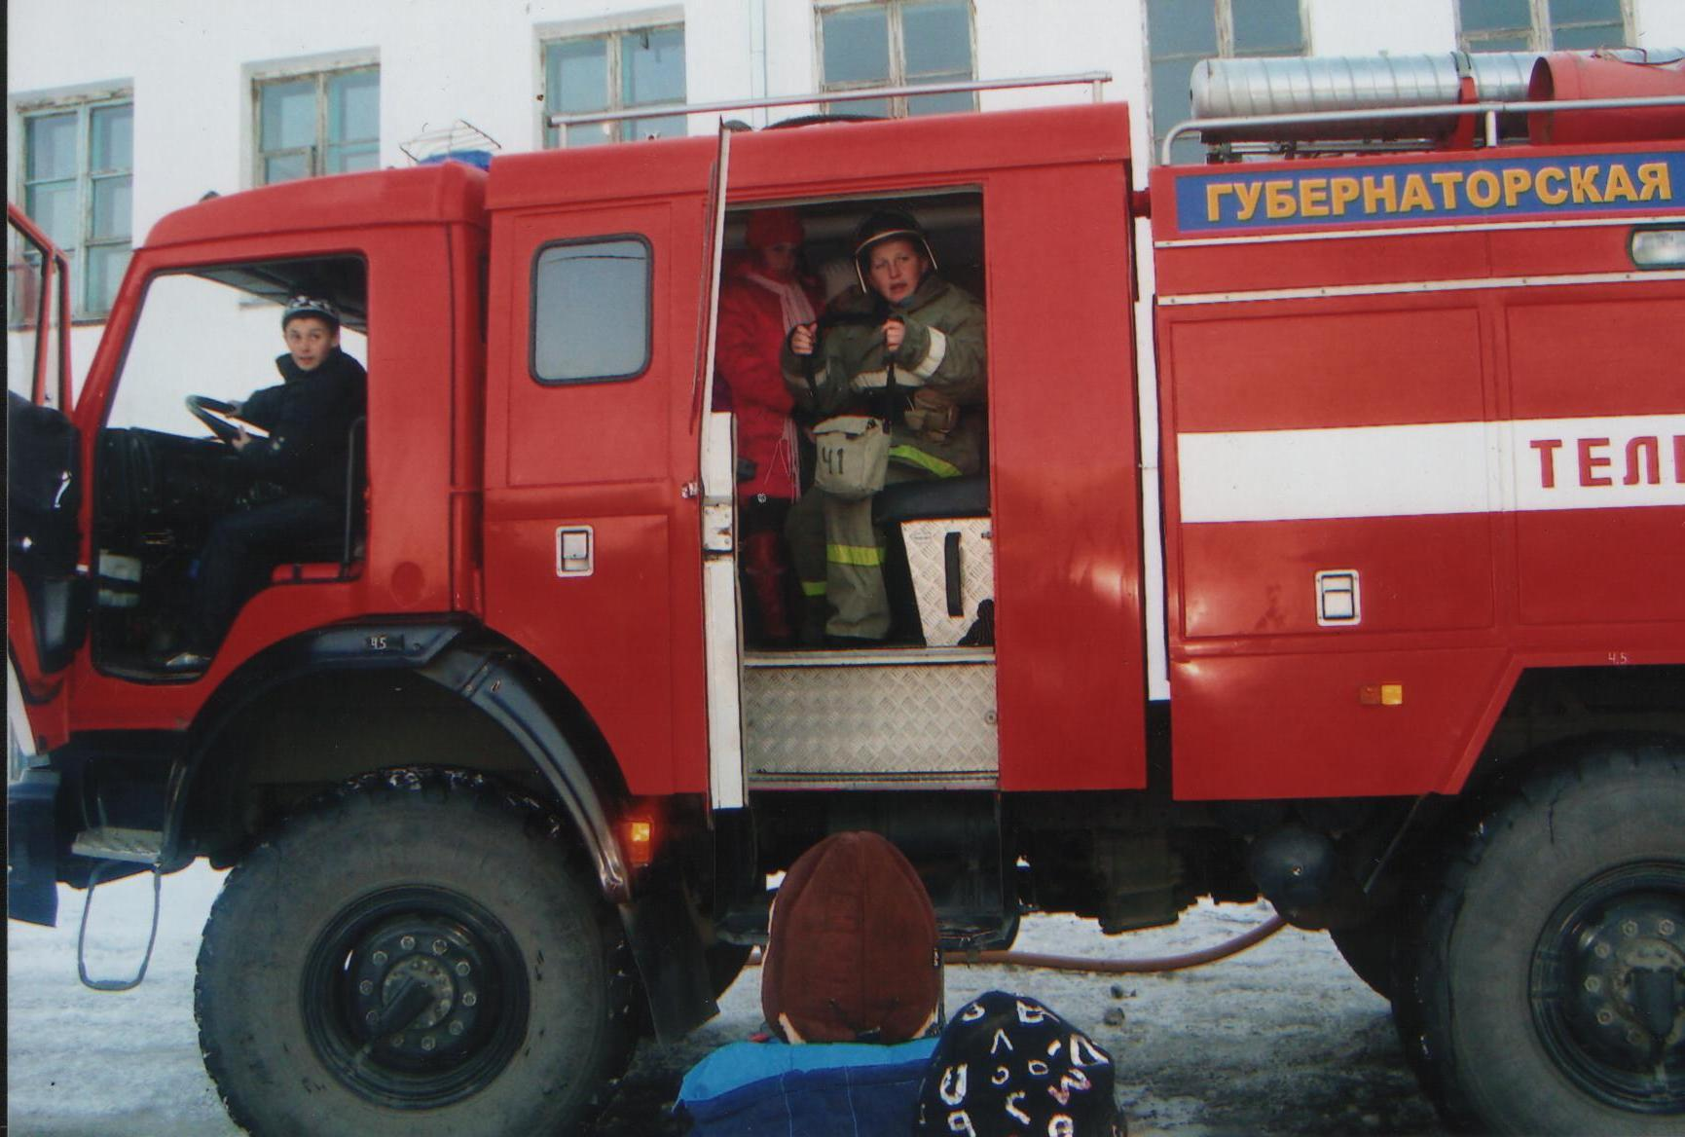
Знакомство с пожарной техникой

Вопросы учащихся к заместителю пожарной части №73 Кукушкину К.В.
- На какую высоту во время тренировки поднимается пожарный по прикладной лестнице?
- Какую температуру может выдержать специальный костюм пожарного?
- На какое расстояние подается струя воды из гидроствола?
- Сколько литров воды вмещается в пожарную машину?
- С какого возраста и где обучают специалистов по пожарному делу?
Итог.
Кукушкин К.В. Ребята, мы были в центральном пункте пожарной связи, где диспетчер принимает вызовы и отправляет машины на пожары. Вы посмотрели в боксах пожарные машины, надевали пожарную одежду, познакомились со средствами индивидуальной защиты, увидели, как пожарные тренируются на макете дома. Понравилось вам? Как вы думаете профессия пожарного трудная? Опасная? (Ответы детей).
Кукушкин К.В. Но пожарные всегда готовы прийти на помощь по первому вызову. Мы приглашаем вас в апреле месяце к нам на тренировочные занятия по пожарно-прикладному спорту.

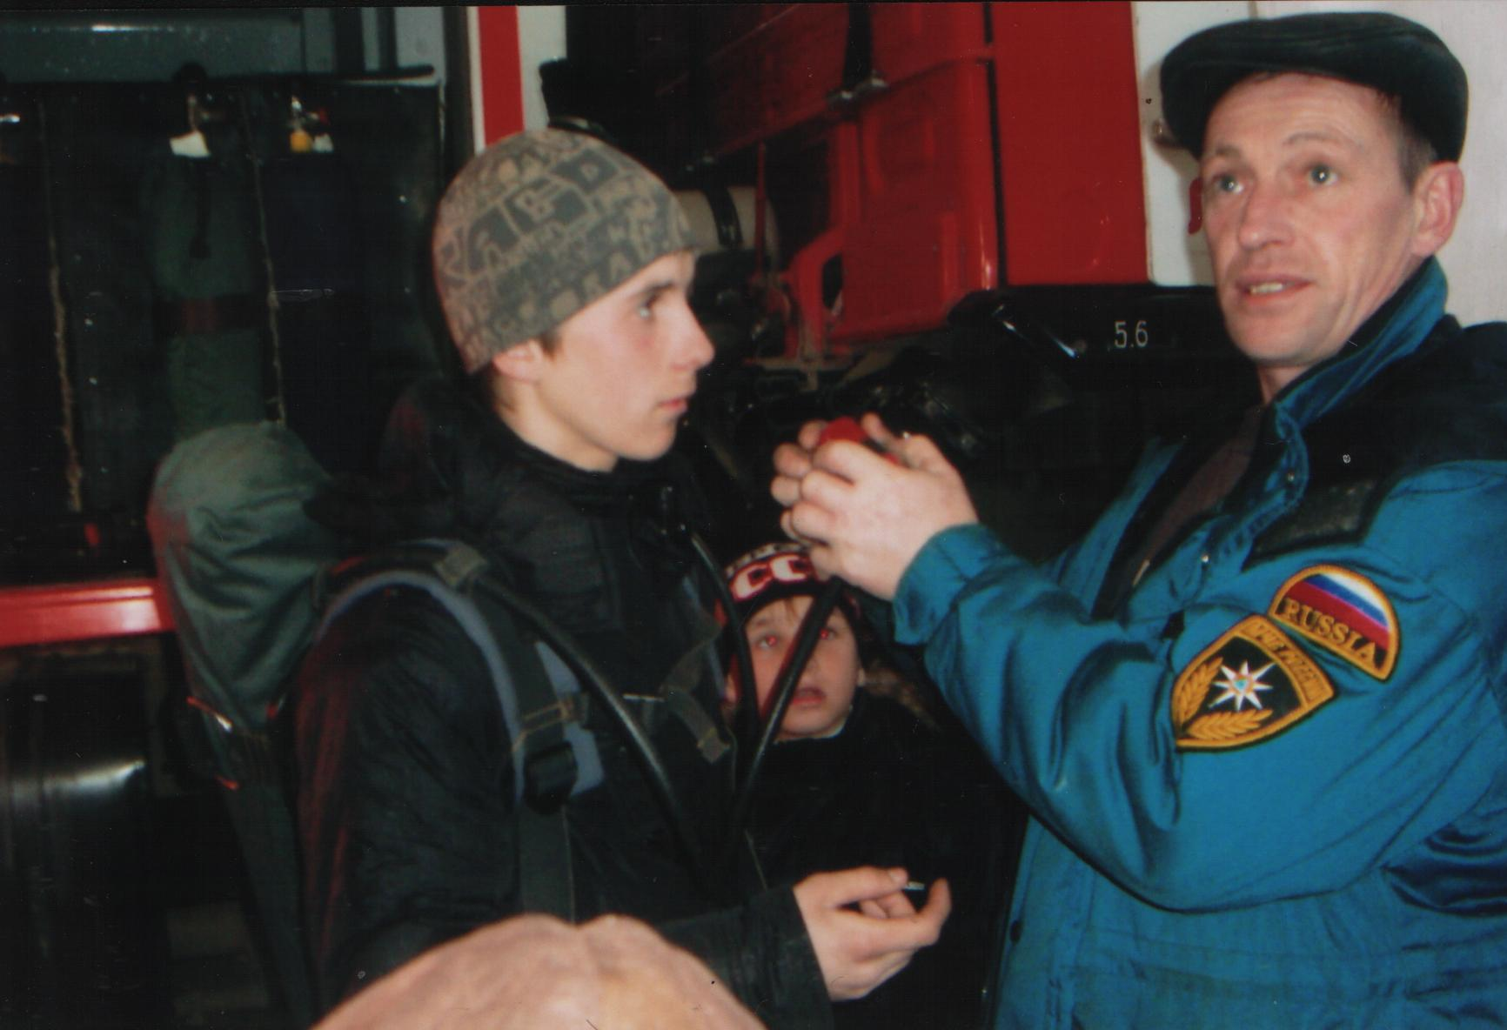

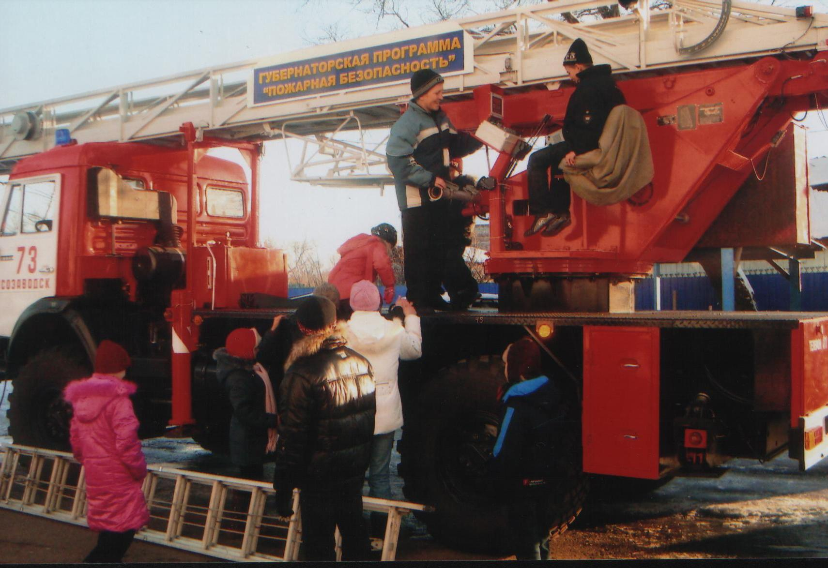
Фотографии на память
Заключение

Работа по программе противопожарного воспитания учащихся проводится с 2005года. Разработаны и апробированы авторские программы: «Мой безопасный мир», «Азбука пожарной безопасности», программа по курсу «Основы безопасности жизнедеятельности» для учащихся коррекционных школ.
С 2009года работаем в контакте с работниками государственной противопожарной службы г. Лесозаводска. Огромное воспитательное значение для закрепления знаний по пожарной безопасности имеют экскурсии в пожарную часть - ребята знакомятся с бойцами пожарной охраны, с их нелегкой и опасной работой. Учащиеся своими глазами видят пожарное спасательное оборудование, знакомятся с пожарной техникой. Такие экскурсии очень познавательны и интересны для ребят, они расширяют кругозор, многие аспекты учебной деятельности приобретают особую окраску. На этих экскурсиях дети узнают о необходимости знания современного пожарного дела. Ребята начинают понимать, что пожарное дело - наука точная, требующая четкости и самодисциплины.
Со всеми учащимися по плану проводятся инструктажи по правилам пожарной безопасности и тренировочные занятия на случай пожара. Работниками противопожарной службы проводятся теоретические и практические занятия по знанию и применению средств пожаротушения. На классных часах с участием работников противопожарной службы ребята примеряют полный комплект боевой одежды пожарного, надевают его на скорость, узнают, что в такой одежде, с пожарно-техническим вооружением, боец должен работать несколько часов в воде, в дыму и огне, в жару или мороз.
По результатам каждой экскурсии проводятся: анкетирование, беседы, оформляются стенды с рисунками и фотографиями. Ребята приняли активное участие в краевом конкурсе детского рисунка по противопожарной тематике «Мы жить желаем в мире без пожаров» в 2011 году. Ученик школы Атлашкин Алексей награжден грамотой за 2 место в муниципальном этапе 8 Всероссийского и 5 краевого конкурса детского рисунка по противопожарной тематике «Мы жить желаем в мире без пожаров». Ежегодно участвуем в городском конкурсе рисунков по пожарной тематике, имеем поощрения.
Все эти виды и формы работы по противопожарному воспитанию способствуют достижению следующих целей: учащиеся получили основы знаний по пожарной безопасности, выработали понятие «безопасного поведения», научились видеть источники пожарной опасности. У учащихся сформировалось осознанное отношение к правилам пожарной безопасности и уважение к героическому труду пожарных, что является одной из наших задач. Учащиеся имеют понятие о плане эвакуации при пожаре из задымленного помещения, знают пожароопасные окружающие предметы и правила обращения с ними, знаки пожарной безопасности, учащиеся имеют навыки пользования огнетушителем и знают как оказать первую медицинскую помощь.
В результате проводимой работы учащиеся умеют адаптироваться в различных жизненных ситуациях, могут выстраивать воображаемую картину жизненных событий и представить ее в будущем как составную часть стратегии своего поведения. У детей сформировались определенные навыки к здоровому образу жизни; они знают, как надо поступить в данной конкретной ситуации, чтобы сохранить свое здоровье и жизнь.
Мы надеемся, что обобщение нашего опыта поможет педагогам сориентироваться в различных направлениях работы с учащимися по пожарной безопасности, даст ход вашей фантазии и творчеству.

Приложения

Предварительная беседа по пожарной безопасности перед экскурсией в 73 пожарную часть

Цель.
- Закреплять правила пожарной безопасности.
- Прививать интерес к профессии пожарного, привлекать детей к участию в дружинах юный пожарный.
- Воспитывать бережное отношение к своей жизни: находчивость, собранность.
- Отрабатывать навыки правильного поведения при пожаре.
Атрибуты: загадки, телефон, иллюстрации.

Ход беседы

I. Повторение знаний о пожарной безопасности.
Воспитатель. Ребята, сегодня у нас беседа о пожаре и пожарных. Отгадайте загадки.
Загадки.
1. Шипит и злится, воды боится; с языком, а не лает; без зубов, а кусает (огонь).
2. Маленькая, удаленькая, а большую беду приносит (искра).
3. Что, дотронувшись едва, превращает дом в дрова? (огонь).
4. Где с огнем беспечны люди, обязательно он будет (пожар).
5. Дым увидел, не зевай, нас скорее вызывай! (пожар).
Воспитатель. Запомнить твердо нужно нам – пожар не возникает сам. Как может возникнуть пожар? Назовите причины.
Учащиеся:
- неисправность электрических приборов,
- забывчивость (забыл выключить),
- игры со спичками и зажигалками,
- искра (печь, камин),
- легковоспламеняющиеся жидкости (бензин, керосин, соляр),
- непотушенный костер.

Воспитатель. Ребята, вы много причин назвали, а кто может быть виноват, если случился пожар?
Учащиеся. Самые главные виновники пожаров – люди.
Воспитатель. На пожаре люди гибнут от пламени, дыма и горячего воздуха. Порой хватает несколько вдохов, чтобы потерять сознание. Поэтому надо уметь защищаться от дыма. Как нужно дышать в задымленном помещении?
Учащиеся. Только через мокрую материю. Уходить из квартиры можно только зная, что там никого не осталось. Особенно нужно следить за маленькими детьми, престарелыми и больными людьми.

Ситуация. Если вы выходите из квартиры, а в подъезде от дыма ничего не видно. Ваши действия?
Учащиеся. Нужно вернуться в квартиру, и позвонить по телефону «01».

Игра» Вызов по телефону пожарной команды».
Стихотворение.
Если вдруг пожар возник,
То звонить обязан вмиг,
Как и всякий гражданин,
В часть к пожарным «01».
Дети звонят по телефону «01» в пожарную часть, называют адрес, свою фамилию и место возгорания.
Воспитатель. Ребята, а вы знаете, кто такие пожарные и какую работу они выполняют?
Учащиеся. Пожарные тушат пожары и спасают людей из пылающих домов.
Воспитатель. Какими качествами характера должен обладать пожарный? Дети. Пожарные должны быть смелыми, сильными, храбрыми, выносливыми и отважными.

II. Сообщение о 73 пожарной части.
Воспитатель. Ребята, мы с вами завтра поедем на экскурсию в 73 пожарную часть, которая расположена на территории ЛГО по адресу: переулок Ремесленный,7. Там познакомимся с профессией пожарных, увидим то место, где принимают сообщения о пожаре, узнаем, как оно называется. Познакомимся с работниками пожарной части. Заместитель директора
73 пожарной части Кукушкин К. В. расскажет о работе пожарных, покажет пожарную технику, средства индивидуальной защиты, пожаротехническое вооружение и многое другое.

III. Итог беседы.
Сегодня мы беседовали о пожаре, вспомнили причины возникновения пожара и как нужно действовать в случае пожара. А для того, чтобы не было пожаров, нужно соблюдать правила пожарной безопасности и правила пользования предметами, от которых может возникнуть пожар.

Анкетирование учащихся по результатам экскурсии в краевое государственное учреждение «73 пожарная часть противопожарной службы Приморского края по охране Лесозаводского городского округа»

Цель: расширить и уточнить представление о том, для чего нужна пожарная часть.
Задачи.
- Вспомнить основное оборудование пожарной машины, средства индивидуальной защиты пожарного.
- Закрепить знания о профессии пожарных. Учить отвечать на вопросы, правильно строить свои ответы.
Активизировать словарь: диспетчер, пожарный рукав, пожарный ствол, средства индивидуальной защиты, токсичность.
Наглядность: фотографии, плакаты, рисунки детей.
Воспитатель. Ребята, сегодня мы вспомним, что вы видели и что запомнили на экскурсии в пожарной части.
Вопросы.
- Кто обеспечивает пожарную безопасность по Лесозаводскому городскому округу? (Краевое государственное учреждение по охране Лесозаводского городского округа).
- Для чего нужна противопожарная служба, и какие обязанности она выполняет? (Пожаротушение, ликвидация стихийных бедствий и чрезвычайных ситуаций).
- Кто принимает сигналы о пожарах? (Диспетчер принимает сигналы о пожарах).
- За какое время пожарный должен надеть специальную форму? (Норматив по пожарно-прикладному спорту 21-27 секунд).
- Сбор пожарной смены с момента поступления вызова до выезда пожарной машины к месту пожара. (1 минута.)
- Как вы считаете, почему пожарная машина красного цвета? (Красный цвет – предупреждает об опасности).
- Для чего нужна звуковая сирена? (Для оповещения транспортного средства о пожаре).
- Расскажите, чем оборудована пожарная машина? (Пожарным техническим вооружением: пожарные рукава, пожарные стволы, средства индивидуальной защиты, пожарные лестницы, лопаты, ломы).
- Что такое пожарный рукав и для чего он нужен? ( Это гибкий трубопровод служит для подачи огнетушащих средств, чтобы погасить очаг возгорания).
- Что входит в средства индивидуальной защиты? (Индивидуальная маска и кислородный баллон).
- В каких случаях применяются средства индивидуальной защиты? (При каждом случае пожара).
- На какое расстояние можно поднять пожарную лестницу? ( До 30 метров, на уровне 9 этажа).
- Что такое учебная башня? (Это макет четырехэтажного здания, где проходят тренировки личного состава с пожарной лестницей и отработка приемов по спасению и самоспасению людей).
- Как можно вызвать пожарную охрану? ( Позвонить по номеру телефона 01 и назвать адрес, место возгорания и кто вызывает).
Итог. Ребята, сегодня вы на занятии хорошо работали, были активными, правильно отвечали. На экскурсии вы многое увидели и узнали о работе пожарной службы. Мы будем продолжать работать по пожарной безопасности. Следующим занятием будет классный час «Служба пожарных – дело отважных». А в апреле месяце нас пригласили в пожарную часть на тренировочные занятия по пожарно-прикладному спорту. Мы обязательно поедем.
Литература

- А.В. Гостюшин. «Основы безопасности жизнедеятельности». Учебник для учащихся 1-4классов общеобразовательных учреждений. ООО. Издательство «Астрель». 2002.

- Л.Ю. Скрипник. «Пожарная безопасность в школе». Методическое пособие.» Айриспресс».2005.

- НПО пожарной безопасности «ПУЛЬС». Детская энциклопедия.

- И.К. Торопов. «Основы безопасности жизнедеятельности». 5-6 классы.
Министерство общего и профессионального образования Российской Федерации, Москва. «Просвещение». 2000.

- Е.Н. Попок. «Осторожно огонь». 1987.

- Теоретический научно-методический журнал «Воспитание школьников». №5. 2003.

- Методика безопасности в общеобразовательном учреждении. «Обеспечение комплексной безопасности в общеобразовательном учреждении» под редакцией доктора педагогических наук Л.Я. Олиференко. 2006.

